
高三阶段性监测
化学试题
2020.10
注意事项：
1.本试题分第I卷和第II卷两部分，第I卷为选择题，共40分；第II卷为非选择题，共60分，满分100分，考试时间为90分钟。
2.第I卷共4页，请将选出的答案标号(A、B、C、D)涂在答题卡上。
可能用到的相对原子质量：H1 C12 N14 O16 Na23 Al27 S32 Cl35.5 Cr52 Mn55 Ag108
一、选择题：本题共10小题，每小题2分，共20分。每小题只有一个选项符合题意。
1.化学与生活密切相关。下列叙述错误的是
A.碳酸氢钠可用于食品膨松剂 B.KAl(SO₄)₂·12H₂O可用做净水剂
C.30%双氧水溶液用于皮肤伤口消毒 D.二氧化硫可用于食品杀菌、抗氧化
2.汉字书法艺术是中华优秀传统文化的代表之一，古人所谓“文房四宝”是书法必备用品。以下四种，其主要化学成分属于无机盐的是
A.湖笔 B.徽墨 C.宣纸 D.端砚
3.下列分离或提纯物质的方法错误的是
A.用分液的方法分离水和苯
B.用渗析的方法精制氢氧化铁胶体
C.用加热的方法提纯含有少量碳酸氢钠的碳酸钠
D.用溶解、过滤的方法提纯含有少量硫酸钡的碳酸钡
4.1956年，美籍华人科学家吴健雄用Co放射源进行实验验证了杨振宁和李政道的重要发现(此发现于1957年获得诺贝尔物理学奖)。Co的衰变方程为：Co＝Ni＋e＋，其中是反中微子，它的电荷数为0，静止质量可认为是0。
下列说法错误的是
A.衰变产物Ni质量数是60 B.Co与Ni同在元素周期表的d区
C.Co与Ni基态原子核外电子占据的轨道数不同 D.基态Ni原子的价电子排布为3d⁸4s²
5.N_{A}是阿伏加德罗常数的值。下列说法正确的是
A.含0.1 mol Na＋的Na₂O和Na₂O₂的混合物中，阴离子总数等于0.05N_{A}
B.标准状况下2.24 L Cl₂完全溶于水时，所得溶液中含氯微粒总数为0.2N_{A}
C.0.1 mol FeCl₃水解生成的Fe(OH)₃胶粒数为0.1N_{A}
D.1 mol N₂与4 mol H₂一定条件下反应，生成的NH₃分子数为2N_{A}
6.在给定条件下，下列物质转化每一步都能实现的是
A.NaCl(aq)Cl₂(g)漂白粉(s)
B.Mg(OH)(s)MgCl₂(aq)Mg(s)
C.Fe₃O₄(s)Fe(s)FeCl₂(s)
D.CuSO(ag)Cu(OH)₂(s)Cu₂O(s)
7.下列对应离子方程式错误的是
A.配制FeCl₃溶液时要加盐酸：Fe^{3＋}＋3H₂OFe(OH)₃＋3H＋
B.向NH₄HCO₃溶液中加过量的NaOH溶液并加热：NH₄＋＋OH－NH₃↑＋H₂O
C.盛放碱液的试剂瓶不用玻璃塞：SiO₂＋2OH－＝SiO₃^{2－}＋H₂O
D.室温下用NaOH溶液吸收Cl₂：Cl₂＋2OH－＝ClO－＋Cl－＋H₂O
8.下图是氮及其化合物的“价－类”二维图，结合二维图及氧化还原反应的基本规律，下列相关分析或预测错误的是
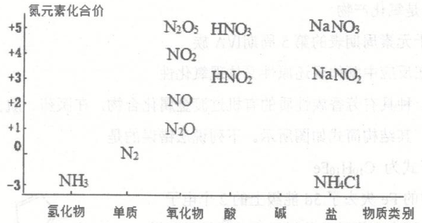
A.硝酸具有较强的氧化性，可用稀硝酸清洗“银镜实验”后的试管
B.NO、NO₂和NH₃在一定条件下均能反应，可用氨气处理氮氧化物
C.可用加热NH₄NO₃的方法制取氨气
D.联氨(N₂H₄)可能被亚硝酸(HNO₂)氧化生成氢叠氮酸HN₃
9.短周期主族元素X、Y、Z、W的原子序数依次增大，X是地壳中含量最多的元素，Y、Z、W对应的最高价氧化物的水化物能两两相互反应。下列判断正确的是
A.原子半径r(W)>r(Z)>r(Y)>r(X)
B.Z的单质可用作半导体材料
C.最高价氧化物的水化物中，W原子的杂化方式为sp³
D.X的简单气态氢化物的热稳定性比W的弱
10.磷酸铁锂是价格低廉、应用广泛的电池材料，其制备过程可以简化成下图所示。下列说法错误的是
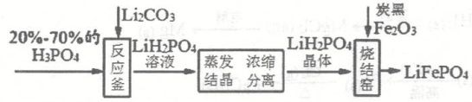
A.蒸发需要的硅酸盐材料仪器有：烧杯、酒精灯、玻璃棒、泥三角
B.反应釜中反应的化学方程式为2H₃PO₄＋Li₂CO₃＝2LiH₂PO₄＋H₂O＋CO₂↑
C.分离的操作是过滤
D.烧结窑中氧化铁与炭黑发生氧化还原反应
二、本题共5小题，每小题4分，共20分。每小题有1个或2个选项符合题意，全都选对得4分，选对但不全的得2分，有选错的得0分。
11.油画变黑，可用一定浓度的H₂O₂溶液擦洗修复，发生的反应为：4H₂O₂＋PbS＝PbSO₄＋4H₂O，下列说法正确的是
A.PbS是氧化剂 B.PbSO₄是氧化产物
C.Pb位于元素周期表的第5周期IVA族 D.H₂O₂在反应中既体现还原性又体现氧化性
12.二茂铁是一种具有芳香族性质的有机过渡金属化合物，在医药、航天、环保等行业具有广泛的应用，其结构简式如图所示。下列说法错误的是
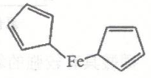
A.其分子式为C₁₀H₁₀Fe
B.分子中的Fe失去了3d能级上的2个电子
C.分子中既含有极性共价键又有非极性共价键
D.铁元素的第二电离能大于它的第三电离能
13.某同学进行如下实验：
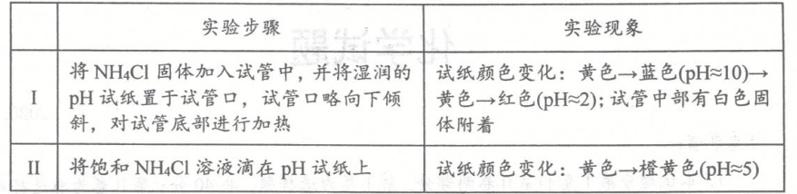
下列说法错误的是
A.根据II中试纸变橙黄色，说明NH₄Cl是弱电解质
B.根据I中试纸颜色变化，说明氨气比氯化氢气体扩散速率快
C.I中试纸变成红色，是由于NH₄Cl水解造成的
D.根据试管中部有白色固体附着，说明不宜用加热NH₄Cl的方法制备NH₃
14.据文献报道：Fe(CO)₅催化某反应的一种反应机理如下图所示。下列叙述错误的是
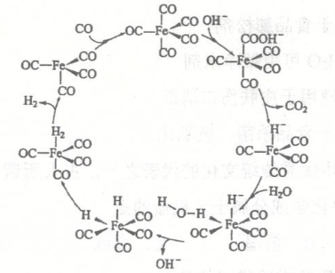
A.OH－在反应中做催化剂 B.该反应可产生清洁燃料H₂
C.该反应属于氧化还原反应 D.该催化循环中Fe的成键数目未发生变化
15.已知溶液中氧化性：IO₃－>I₂>SO₃^{2－}。向含3 mol NaHSO₃的溶液中逐滴加入KIO₃溶液，加入的KIO₃和析出的I₂的物质的量的关系曲线如图所示。下列说法错误的是
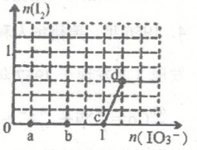
A.a点反应的还原剂是NaHSO₃，此时碘元素被还原
B.b点反应的离子方程式是：3HSO₃－＋IO₃－＋3OH－＝3SO₄^{2－}＋I－＋3H₂O
C.c点到d点的反应中共转移0.6 mol电子
D.向200 mL 1 mol·L^{－1}的KIO₃溶液中滴加NaHSO₃溶液，反应开始时的离子方程式是：5HSO₃－＋2IO₃－＝I₂＋5SO₄^{2－}＋3H＋＋H₂O
三、非选择题：本题共5小题，共60分。
16.(12分)二氧化氯(ClO₂)是一种高效消毒灭菌剂，可以有效灭活新冠病毒，但其稳定性较差，可转化为较稳定的NaClO₂保存。利用吸收法可得到NaClO₂。工艺流程如图所示：
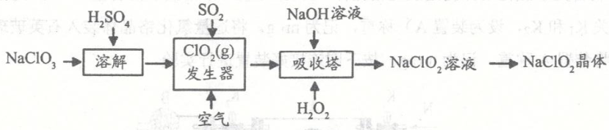
已知：
I.纯ClO₂易分解爆炸，一般用稀有气体或空气稀释到10%以下。
II.NaClO₂长期放置或高于60℃时易分解生成NaClO₃和NaCl。
回答下列问题：
(1)ClO₂中氯元素的化合价为 价，向ClO₂发生器中通入空气的目的是 。
(2)吸收塔中制取NaClO₂的离子方程式是 ，温度不能超过20℃，可能的原因是 。
(3)吸收塔中为防止产生NaClO₂被继续还原成NaCl，所用还原剂的还原性应适中。除H₂O₂外，还可以选择的还原剂是 (填序号)。
A.Na₂O₂ B.Na₂S C.FeCl₂ D.KMnO₄
(4)取等质量NaClO₂，其中一份加热70℃，另一份严格保存。两份均配成溶液并分别与足量FeSO₄溶液反应，消耗Fe^{2＋}的物质的量 (填“相同”、“不相同”或“无法判断”)。
(5)NaClO₂与氯气反应可制得ClO₂，反应的化学方程式为 。
17.(12分)A、B、C、D是原子序数依次递增的四种短周期元素。基态A原子所含的电子只有一种运动状态；基态B原子中有三个未成对电子。A、B、C、D四种元素共同组成化合物M，M可发生如下反应：
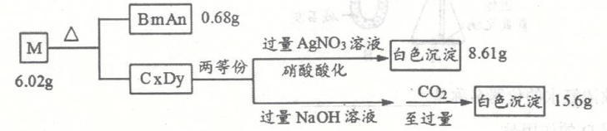
回答下列问题：
(1)B原子的价电子排布式为 。实验室制备BmAn的化学方程式是 。
(2)A、C、D三种元素的原子半径由大到小的顺序为 (用元素符号表示)。
(3)B元素的第一电离能比同周期相邻两种元素的都高；原因是 。
(4)D元素的一种氧化物D₂O为淡棕黄色气体，可由新制的HgO和D₂发生歧化反应(氧化剂和还原剂为同一种物质的反应)制得。上述制备D₂O的化学方程式为 。
(5)D元素的另一种氧化物DO₂常温下为黄色气体，易溶于水，其水溶液是一种广谱杀菌剂。一种有效成分为NaDO₂、NaHSO₄、NaHCO₃的泡腾片，能快速溶于水，溢出大量气泡，得到DO₂溶液。上述过程中，生成DO₂的反应属于歧化反应，每生成1 mol DO₂消耗NaDO₂的量为 mol；若产生的“气泡”与DO₂的物质的量相等，则反应过程中消耗NaDO₂、NaHSO₄、NaHCO₃的物质的量之比为 。
18.(11分)某实验小组同学用铜与浓硫酸反应制取SO₂，验证SO₂性质并制备NaHSO₃，设计如图所示实验装置。
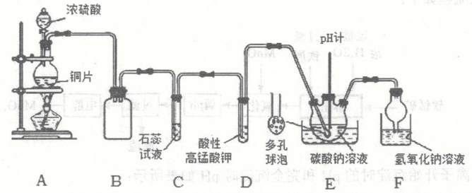
回答下列问题：
(1)A中反应的化学方程式为 。
(2)试管C中的现象是 。
(3)试管D中发生反应的离子方程式为 。
(4)向装置E中通入SO₂可制得NaHSO₃。已知：Na₂SO₃水溶液中H₂SO₃、HSO₃－、SO₃^{2－}随pH的分布如下图－1所示，Na₂SO₃的溶解度曲线如图－2所示。
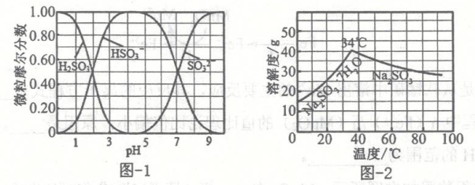
①多孔球泡的作用是 。测量Na₂CO₃溶液的pH，当pH约为 时，停止通SO₂。
②由NaHSO₃溶液制备无水Na₂SO₃的实验方案为：边搅拌边向NaHSO₃溶液中滴加NaOH溶液，测量溶液pH，pH约为10时，停止滴加NaOH溶液，加热浓缩溶液至有大量晶体析出，在高于 ℃条件下趁热过滤。
(5)制取SO₂时由于条件控制不好，容易产生黑色的CuS和Cu₂S固体。CuS和Cu₂S都能溶于稀硝酸，它们高温灼烧的产物相同，以下鉴别CuS和Cu₂S两种黑色粉末的方法合理的是
(填序号)。
a.将两种样品分别溶于硝酸，区别所产生的气体
b.将两种样品分别溶于硝酸，区别溶液的颜色
c.取两种同质量的样品分别在高温灼烧，区别残留固体的质量
d.取两种同质量的样品分别在高温灼烧，区别残留固体的颜色
19.(12分)二氧化锰(MnO₂)是一种常温下非常稳定的黑色粉末状固体，可作为干电池的去极化剂，由软锰矿(主要成分为MnO₂，主要杂质有Al₂O₃和SiO₂)制备二氧化锰的一种工艺流程如下：
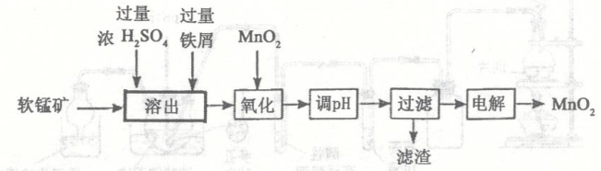
已知金属离子开始沉淀时的pH和完全沉淀时pH如表所示：
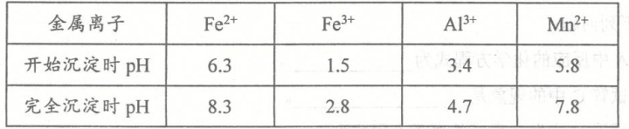
回答下列问题：
(1)为加快溶出速率，可采取的措施有 (任写一条)。
(2)溶出时，Fe的氧化过程及得到Mn^{2＋}的主要途径如图所示：
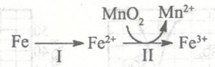
步骤II是从软锰矿中溶出Mn^{2＋}的主要反应，其反应的离子方程式是 ，实际生产过程中n(Fe^{2＋})/n(MnO₂)的值比理论比值偏小，原因是
(3)调节pH的范围为 。
(4)电解过程装置如右图所示：MnO₂在 极(填“M”或“N”)生成，该极的电极反应式为 。
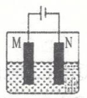
(5)向m g产品中依次加入足量n g Na₂C₂O₄和足量稀H₂SO₄，加热至充分反应。再用c mol·L^{－1} KMnO₄溶液滴定剩余Na₂C₂O₄至终点，消耗KMnO₄溶液的体积为V L(已知：MnO₂及MnO₄－均被还原为Mn^{2＋})，产品纯度为 (用质量分数表示)。
20.(13分)氮化铬(CrN)是一种良好的耐磨材料，难溶于水。实验小组用无水氯化铬(CrCl₃)与氨气在高温下反应制备CrN，反应原理为CrCl₃＋NH₃CrN＋3HCl。已知：CrCl₃溶于水，形成显紫色的[Cr(H₂O)₆]^{3＋}离子：高温下升华。回答下列问题：
(1)制备无水氯化铬并测定氯化铬晶体(CrCl₃·xH₂O)中结晶水的含量。将石英玻璃管(带端开关K₁和K₂，设为装置A)称重，记为m₁ g。将适量氯化铬晶体装入石英玻璃管中，再次将装置A称重，记为m₂ g。按下图连接好装置进行实验。
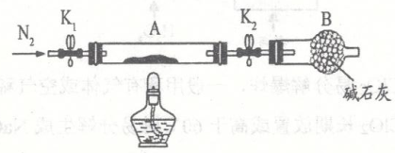
①将下列实验操作步骤正确排序 (填标号)；重复上述操作步骤，直至A恒重，记为m₃ g。
a.点燃酒精灯，加热 b.熄灭酒精灯 c.关闭K₁和K₂
d.打开K和K₂，缓缓通入N₂ e.称量A f.冷却至室温
②根据实验记录，计算氯化铬晶体中结晶水数目x＝ (列式表示)。
③下列情况有可能造成测定的x值偏大的是 (填序号)。
a.加热晶体的时间较长，温度过高
b.熄灭酒精灯后立即关闭K₁和K₂
c.氯化铬晶体中含有加热时不分解的杂质
(2)制备氮化铬。实验小组设计制备氮化铬的装置如下图所示(夹持与加热装置省略)。
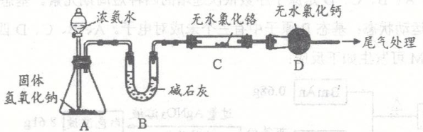
①盛放浓氨水的仪器名称是 。
②装置D的作用是 。
(3)①请设计实验验证制得的CrN中是否含有CrCl₃： 。
②若无水CrCl₃完全反应，但制得的CrN中含有少量Cr₂N杂质，取样品14.38 g在空气中充分进行高温加热，得固体残渣Cr₂O₃的质量为16.72 g，则样品中CrN的质量分数为 (结果保留3位有效数字)。

高三化学参考答案及评分标准
一、选择题：本题共10小题，每小题2分，共20分。每小题只有一个选项符合题意。
1.C 2.D 3.D 4.C 5.A 6.A 7.B 8.C 9.C 10.A
二、本题共5小题，每小题4分，共20分。每小题有一个或两个选项符合题意，全都选对得4分，选对但不全的得2分，有选错的得0分。
11.B 12.BD 13.AC 14.D 15.BC
三、非选择题：本题共5小题，共60分。
16. (12分)
（1）+4 (1分) 稀释产生的ClO₂，防止其分解爆炸 (2分)
（2）2OH﹣+2ClO₂+H₂O₂═2ClO₂﹣+O₂+2H₂O (2分) H₂O₂温度较高时易分解 (2分)
（3）A (2分) （4） 相同 (1分)
（5）Cl₂+2NaClO₂=2ClO₂+2NaCl (2分)
17．(12分)
（1）2s²2p³ (1分) CaCl₂+2NH₃+2H₂O (2分)
（2）Al > Cl > H (1分)
（3）氮原子与碳原子电子层数相同，但氮原子核电荷数大，原子核对外层电子的有效吸引作用强，故第一电离能大于碳元素；氮原子p能级为半充满结构，相对稳定，故第一电离能大于氧元素。(2分)
（4）2Cl₂+HgO=HgCl₂+Cl₂O (2分)
（5）1.25 (2分) 5∶8∶4 (2分)
18．(11分)
（1）2H₂SO₄(浓)+CuCuSO₄+SO₂+2H₂O (2分)
（2）溶液由紫色逐渐变为红色 (1分)
（3）5SO₂+2MnO₄－+2H₂O=5SO₄^{2－}+2Mn²⁺+4H⁺ (2分)
（4）①增大气体与溶液接触面积加快反应速率使反应充分进行 (2分) 4 (1分)
② 34 (1分)
（5）c (2分)
19．(12分)
- 将软锰矿粉碎；适当升高温度（其他合理答案即可得分）(1分)
（2）MnO₂+4H⁺+2Fe²⁺=Mn²⁺+2Fe³⁺+2H₂O (2分)
二氧化锰能够氧化单质铁为Fe² ⁺ (2分)
（3）4.7~5.8 (1分)
（4）M (1分) Mn²⁺﹣2e﹣+2H₂O＝MnO₂+4H⁺ (2分)
（5） (3分)
20．(13分)
（1）①dabfce (2分) ② (2分) ③a (2分)
（2）①分液漏斗 (1分)
②防止水蒸气进入装置C (2分)
（3）①取少量所得产物加入盛有水的烧杯中，用玻璃棒搅拌静止，若溶液变为紫色，说明制得的CrN中含有CrCl₃，溶液颜色不变，则不含CrCl₃ (2分)
②91.8% (2分)

